Отчет о реализации инициативного проекта

«Благоустройство спортивной площадки, расположенной на придомовой территории многоквартирных домов 9, 11, 17 по проезду Дружбы города Сургута»

1. О проделанной работе по реализации проекта, описание результата реализации проекта.

С управляющей организацией ООО «СургутСервис» заключено соглашение от 04.09.2024 № 19 о предоставлении из бюджета города субсидии на финансовое обеспечение затрат на благоустройство дворовой территории многоквартирного дома, в части реализации инициативного проекта.

2. О приобретенных товарах, работах, услугах, проведенных мероприятиях.

Выполнены работы по проектированию, а также устройству спортивной площадки: искусственного травяного покрытия с разметкой и комплектующими материалами, установка мини футбольных ворот.

Работы завершены в ноябре 2024 года.

3. Об объеме расходов, осуществленных на реализацию проекта.

Фактически выплаченный объем субсидии составил 4 999 566,68 руб.

4. О взаимодействии с инициатором проекта, а также фактическом участии инициатора в реализации проекта.

Жители принимали активное добровольное трудовое участие по уборке территории.

5. О публикации в средствах массовой информации, сети «Интернет»   
о реализации проекта: <https://dzen.ru/a/ZzM964hLUH_bjVEE>.

**Фото до реализации проекта проезд Дружбы 9, 11, 17**

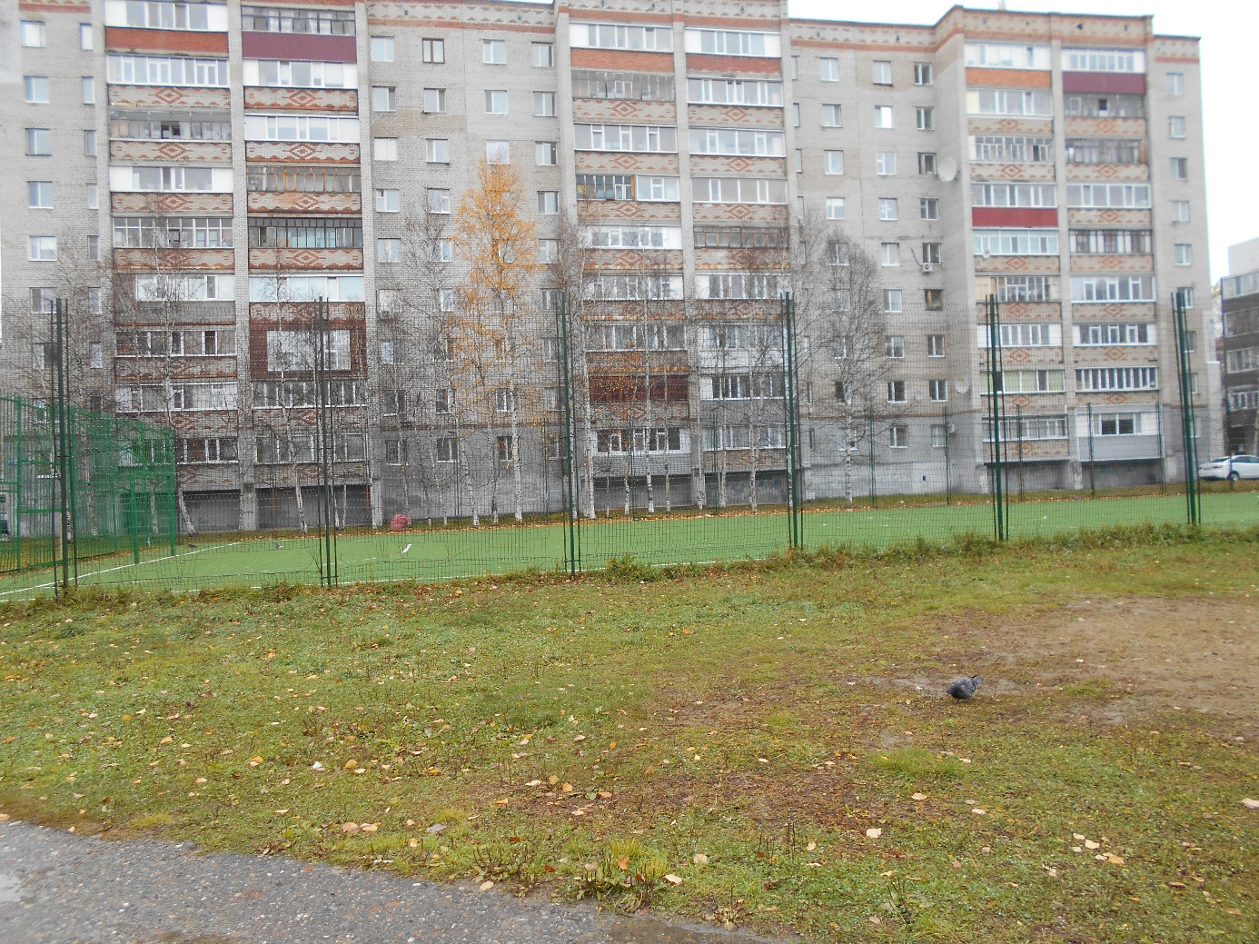

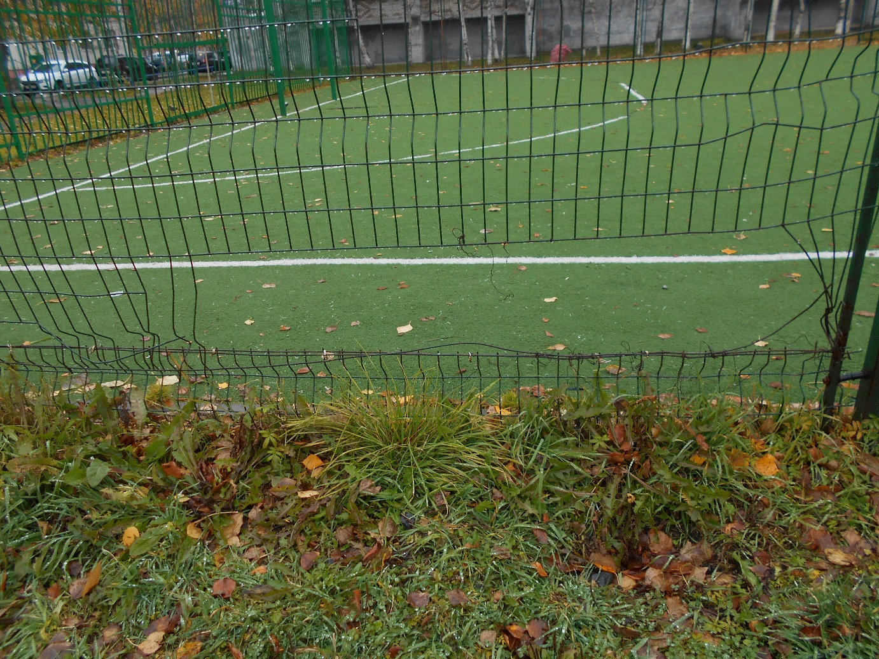

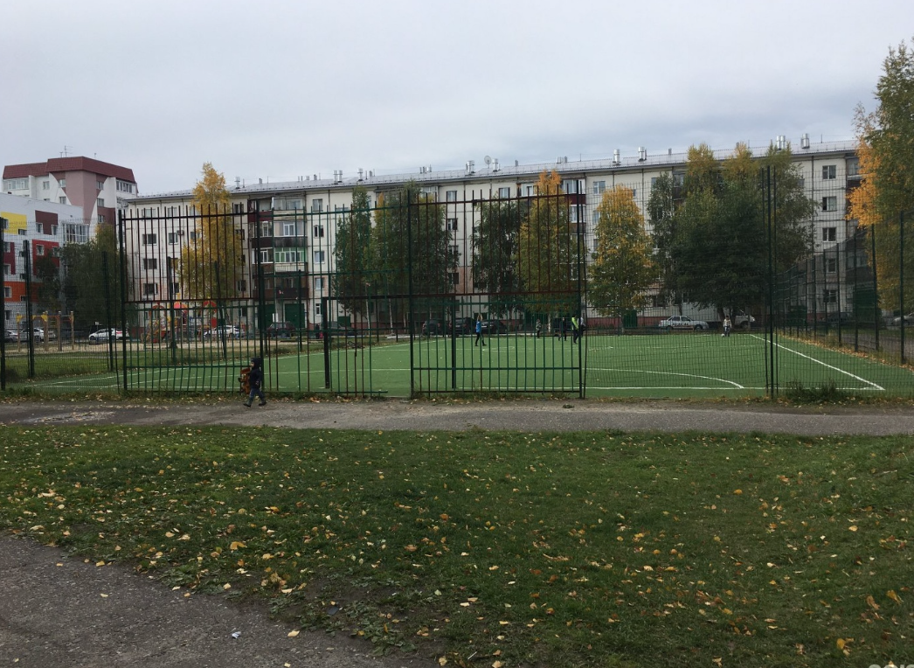

**Фото после реализации проекта проезд Дружбы 9, 11, 17**

